ФАКУЛЬТЕТ | Информатика и системы управления
КАФЕДРА | Защита информации

ОТЧЕТ
о лабораторной работе №5

«Одномерные массивы»

Выполнил | студент группы ИУ10-39 |  |  |  | И. Р. Портузенков
 | (группа) |  | (подпись) |  | (И.О. Фамилия)
Проверил | ассистент кафедры ИУ10 |  |  |  | М.А. Наткин
 |  |  | (подпись) |  | (И.О. Фамилия)

Содержание
Постановка задачи 3
Теоретическая часть 3
Описание алгоритма 6
Описание входных и выходных данных 7
Листинг программы 7
Результат работы программы 7
Список использованной литературы и материалов 7

Постановка задачи
Цель работы состоит в овладении навыками разработки программ на языке Python для обработки двумерных массивов с применением функций
Дана целочисленная квадратная матрица. Определить:
1. Сумму элементов в тех столбцах, которые не содержат отрицательных
элементов.
2. Минимум среди сумм модулей элементов диагоналей, параллельных
побочной диагонали матрицы.

Теоретическая часть
Квадратная матрица - двумерный массив, у которого число строк равно числу столбцов. Для решения задачи используются:
- Обработка столбцов матрицы - анализ элементов по вертикали
- Диагонали, параллельные побочной - диагонали с постоянной суммой индексов i+j
- Модуль числа - абсолютное значение элемента
- Поиск минимума среди набора значений

Описание алгоритма
. Сумма элементов в столбцах без отрицательных элементов:
- Для каждого столбца матрицы (i = 0..n-1):
  - Установить флаг flag = True
  - Пройти по всем элементам столбца (j = 0..n-1):
    - Если найден отрицательный элемент (matr[j][i] < 0), установить flag = False
  - Если flag = True (в столбце нет отрицательных):
    - Вычислить сумму всех элементов столбца
    - Добавить эту сумму к общему результату
2. Минимум среди сумм модулей элементов диагоналей, параллельных побочной:
- Для каждой диагонали с суммой индексов k = 0..2n-2:
  - Инициализировать current_sum = 0
  - Для всех элементов, где i + j = k:
    - Если индексы в пределах матрицы (0 ≤ i < n, 0 ≤ j < n):
    - Добавить модуль элемента к current_sum
  - Найти минимальное значение среди всех current_sum

Описание входных и выходных данных

Входные данные
- Размер матрицы: N
- Элементы матрицы: случайные вещественные числа от -10 до 10

Выходные данные
- Сумма элементов в столбцах без отрицательных элементов
- Минимальная сумма модулей элементов диагоналей, параллельных побочной

Листинг программы
Исходный код программы (листинг) размещен в репозитории GitHub
https://github.com/Ava-Khan/BMSTU_Python_PortuzenkovIR

Результат работы программы
Результат работы программы представлен на рис. 1.
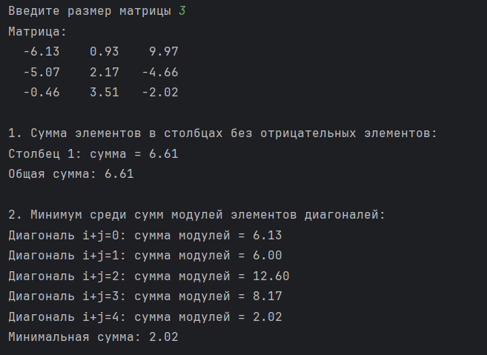Рис. 1(Результат работы программы)

Список использованной литературы и материалов
- Иванова Г.С. Основы программирования: учебник для вузов. – 4-е изд., стер. – М: изд-во МГТУ им. Н.Э. Баумана, 2007. – 416 с.: ил. (Сер. «Информатика в техническом университете».)
- Брюс М. Ван Хорн II, Куан Нгуен. PyCharm: профессиональная работа
на Python / пер. с англ. И.Л. Люско. – М.:ДМК Пресс, 2024. – 618 с.: ил.
- Welcome to python.org. — Текст : электронный // The official home of the Python Programming Language : [сайт]. — URL: https://www.python.org/
- Git. — Текст : электронный // Git : [сайт]. — URL: https://git-scm.com/
- GitHub. — Текст : электронный // GitHub : [сайт]. — URL: https://github.com/

